

**Guía de práctica N° 1:**

**Resolución de problemas y algoritmos**

|  |  |
| --- | --- |
| Sección: ………..  Asignatura: Taller de algorítmica y programación  Docente: Melisa Betys Holguin Herrera | Apellidos y Nombres:  Poccori Banegas jhamil Ronaldo ………………………..……………….  Fecha : .…../……/……. |

**Nombres:**

**Garcia palomino guillermo**

**Pacheco zeron alejandro**

**Instrucciones**: Desarrollar las actividades que indica el docente en base a la guía de trabajo que se presenta.

1. **Propósito**: Elaborar algoritmos para la solución de problemas identificando entradas, procesos y salidas para desarrollar las bases de la lógica de programación.

1. **Equipos, herramientas o materiales** • Computador

• Software: Procesador de texto

1. **Fundamento Teórico**

Hoy, las computadoras están a nuestro alrededor. Los usamos para realizar diversas tareas de una manera más rápida y precisa. Por ejemplo, las computadoras nos ayudan a diseñar autos más seguros, diagnosticar enfermedades, manejan nuestros negocios de día y nos entretienen por la noche. Los teléfonos inteligentes pueden tomar un taxi, enviar un mensaje de texto o tocar una melodía. Las computadoras tienen el potencial de hacer cosas maravillosas. ¿Pero realmente las está haciendo? Todo eso necesita software. El software permite que las computadoras, tabletas e incluso electrodomésticos toquen y transformen casi todos los aspectos de la vida diaria, transforma las máquinas de uso general en herramientas útiles, proporcionando instrucciones que les dicen qué hacer y cómo hacerlo. Estas instrucciones pueden ser simples o complejas, largas o cortas, según la tarea.

Las computadoras se utilizan para resolver varios problemas del día a día y, por lo tanto, la resolución de problemas es una habilidad esencial que un estudiante de informática debe conocer. Es pertinente mencionar que las computadoras por sí mismas no pueden resolver un problema. Debemos dar instrucciones precisas paso a paso para resolver el problema. Por lo tanto, el éxito de una computadora en la resolución de un problema depende de cuán correcta y precisamente definamos el problema, diseñamos una solución (algoritmo) e implementamos la solución (programa) usando un lenguaje de programación. Por lo tanto, la resolución de problemas es el proceso de identificar un problema, desarrollar un algoritmo para el problema identificado y finalmente implementar el algoritmo para desarrollar un programa de computadora.

Cuando los problemas son simples y sencillos, podemos encontrar la solución fácilmente. Pero un problema complejo requiere un enfoque metódico para encontrar la solución adecuada. En otras palabras, tenemos que aplicar técnicas de resolución de problemas. La resolución de problemas comienza con la identificación precisa del problema y termina con una solución de trabajo completa en términos de un programa o software.

En informática, hay tres fases en el proceso de resolución de problemas: la fase de desarrollo del algoritmo, la fase de implementación y la fase de mantenimiento. (LEWIS John y DALE Nell. *Computer Science Illuminated*. Massachusetts: Jones and Bartlett

Publishers.)

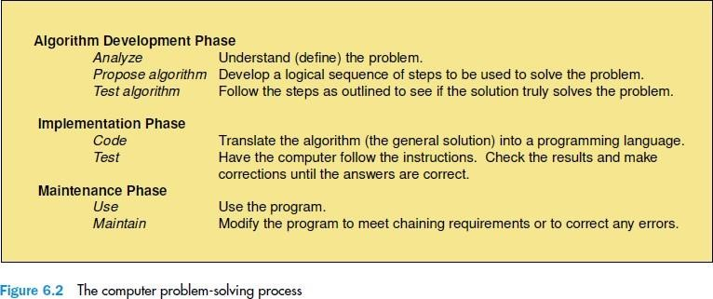

El resultado de la fase de desarrollo del algoritmo es un plan para una solución general al problema. El resultado de la segunda fase es un programa de computadora en funcionamiento que implementa el algoritmo, es decir, una solución específica al problema. No hay salida de la tercera fase, a menos que se detecten errores o sea necesario realizar cambios. Si es así, estos errores o cambios se devuelven a la primera o segunda fase, según corresponda.

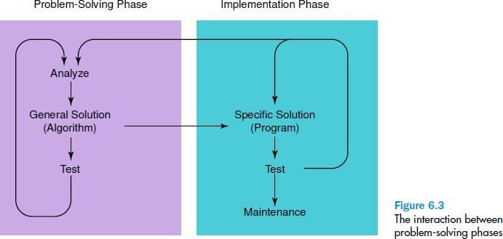

**Algoritmo**

Es una **secuencia de instrucciones no ambigua, finita y ordenada** que han de seguirse para resolver un problema.

En nuestro día a día realizamos actividades siguiendo cierta secuencia de pasos. Por ejemplo, prepararse para ir a la universidad, preparar el desayuno, andar en bicicleta, usar corbata, resolver un rompecabezas, etc. Para completar cada actividad, seguimos una secuencia de pasos.

**Tipos de algoritmos**

* **Algoritmo cualitativo,** en sus pasos o instrucciones no están involucrados cálculos numéricos. Ejemplo: preparar un té, cambiar la rueda de un auto, buscar una palabra en el diccionario, etc.
* **Algoritmo cuantitativo,** son aquellos en los que se utilizan cálculos numéricos para definir los pasos del proceso. Ejemplo: solución de un factorial, solución de una ecuación de segundo grado, encontrar el mínimo común múltiplo, etc.

1. **Procedimientos:** 
   * Escribir un algoritmo para llenar un vaso de agua.



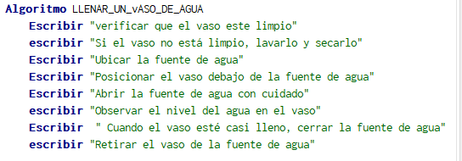

* + Escribir un algoritmo para calcular el promedio entre 4 notas.

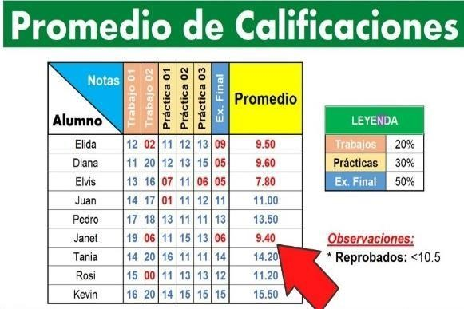

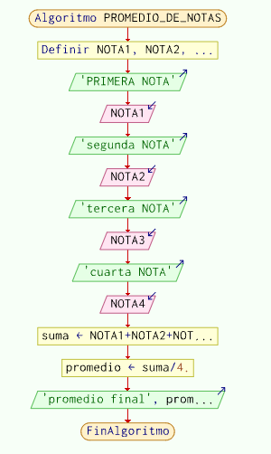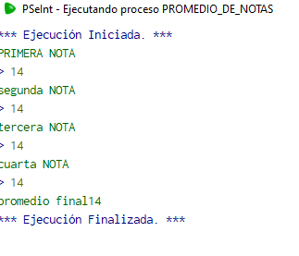

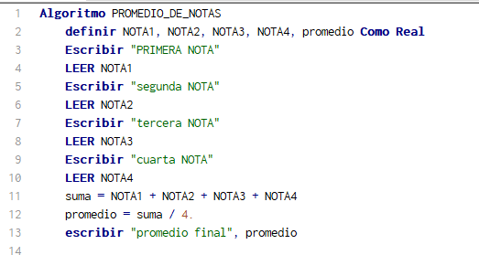

1. **Actividades o tereas** 
   1. Escribir un algoritmo para identificar cuál de las alternativas reemplaza en signo de interrogación.

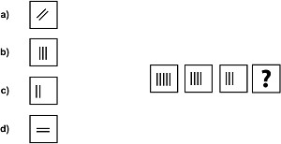

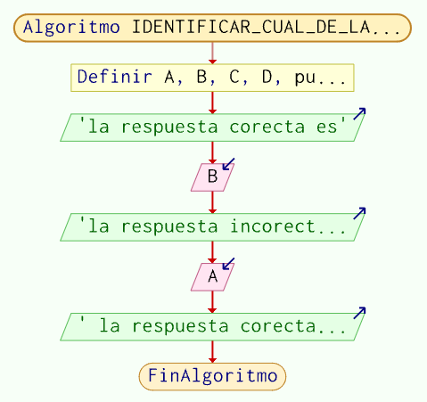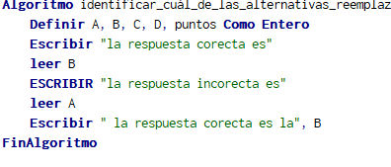

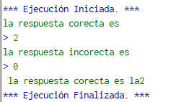

* 1. Escribir un algoritmo para identificar cuáles son los números que deben seguir en la secuencia.

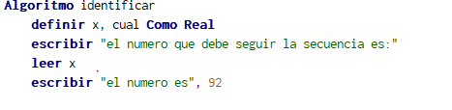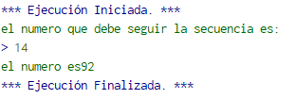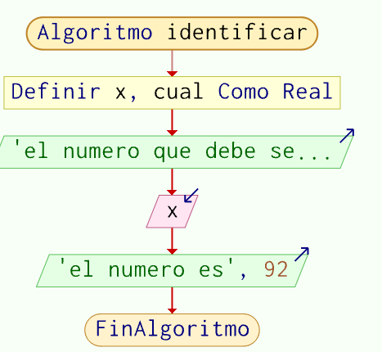

* 1. Escribir un algoritmo para identificar cuáles es el valor de m.



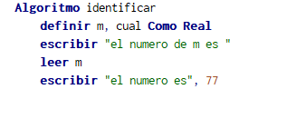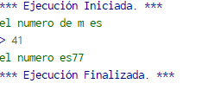

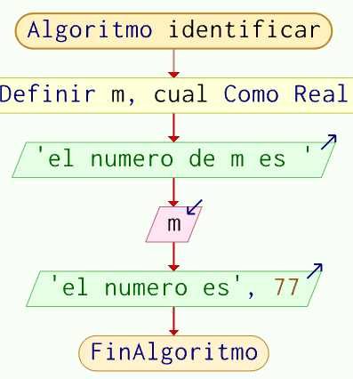

* 1. 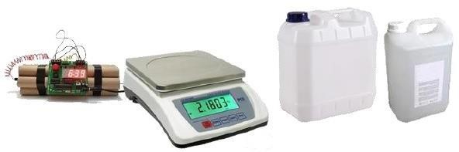Una bomba está a punto de estallar. Solo es posible desactivarla por medio de una balanza que debe marcar exactamente 4Kg. Para ello disponemos de 2 bidones vacíos, uno de 5Kg y otro de 3Kg de volumen y agua en abundancia. ¿Cómo podemos asegurarnos que tenemos exactamente 4Kg y, por tanto, que somos capaces de desactivar la bomba?

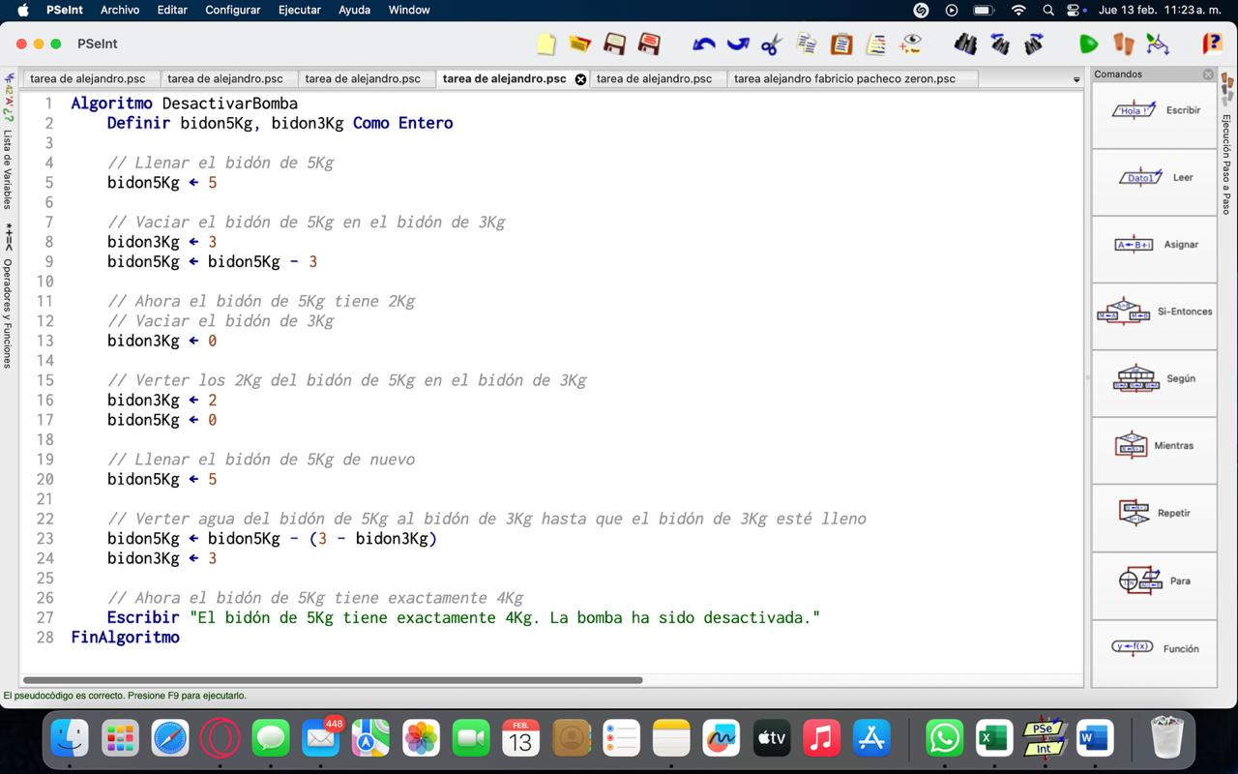

* 1. 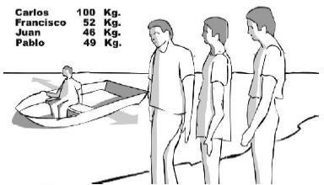Cuatro amigos han de cruzar un lago en una barca de remos. El barquero que les había alquilado la barca les había dicho que ésta sólo podía cargar un máximo de

100 kg., justo lo que pesaba Carlos.

Los otros tres pesaban, sin embargo, mucho menos;

Francisco pesaba 52 kg., Juan pesaba 46 kg.; Pablo pesaba 49 Kg. Éste, además, no sabía remar. Tras mucho pensar, dieron con una manera de cruzar los cuatro, aunque les supuso varios viajes. ¿Cómo lo hicieron?

* 1. Suponga que está recolectando dinero para algo. Necesitas S/. 200 en total. Le preguntas a tus padres, tíos y tías, así como a tus abuelos. Diferentes personas pueden dar S/. 10, S/. 20 o incluso S/. 50. Cobrarás hasta que el total sea S/. 200. Escribe el algoritmo.

1. **Referencias bibliográficas consultadas y/o enlaces recomendados**

• LEWIS John y DALE Nell. Computer Science Illuminated. 4 ed. Massachusetts: Jones and Bartlett Publishers, 2011.